« La Grenouille qui veut se faire aussi grosse que le Bœuf »
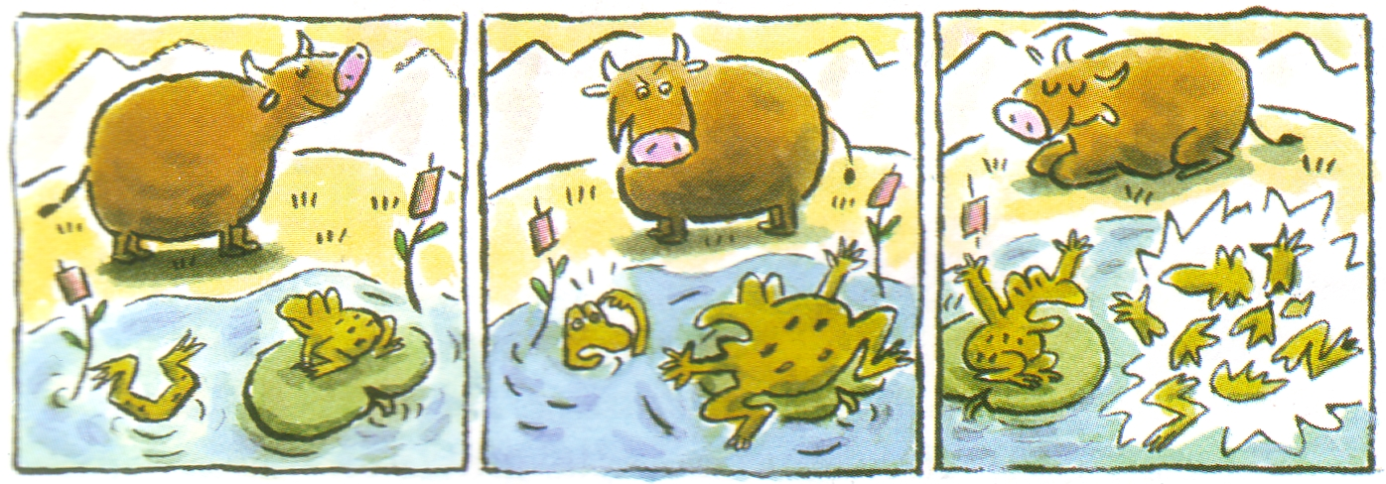
Une Grenouille vit un Bœuf
Qui lui sembla de belle taille.
Elle, qui n'était pas grosse en tout comme un œuf,
Envieuse, s'étend, et s'enfle, et se travaille,
Pour égaler l'animal en grosseur,
Disant : "Regardez bien, ma sœur ;
Est-ce assez ? Dites-moi ; n'y suis-je point encore ?
- Nenni. - M'y voici donc ? - Point du tout. - M'y voilà ?
- Vous n'en approchez point. "La chétive pécore
S'enfla si bien qu'elle creva.
Le monde est plein de gens qui ne sont pas plus sages :
Tout bourgeois veut bâtir comme les grands seigneurs,
Tout petit prince a des Ambassadeurs,
Tout Marquis veut avoir des Pages.
Questions
Structure de la fable et personnages
- Qui est l’auteur de cette fable ? Comment appelle-t-on un homme qui écrit des fables ?
- Complète ce tableau :
Les vers qui délimitent le récit/l’histoire | Les vers qui délimitent la morale
De la ligne…………………..à …………………………… | De la ligne…………………..à ……………………………

- Quels animaux sont mis en scène ? Relève les expressions qui les caractérisent.
- À quoi la grenouille est-elle comparée ? Relève précisément l’expression. Comment nomme-t-on ce procédé ?
- Que veut faire la grenouille ? Relève l’adjectif qui montre ce qui la pousse à agir ainsi.
L’Art du récit
- Dans quels vers les animaux dialoguent-ils ? À qui ressemblent-ils ?
- Comment appelle-t-on le procédé de la question 6 ?
- Qui pose les questions ? Qui répond ?
- À quel temps sont conjugués les verbes des 4 derniers vers ?
- Donne l’infinitif des verbes suivants :
« Le monde est plein de gens »

« Tout petit prince a des Ambassadeurs »

« Tout Marquis veut avoir des Pages »

La leçon de la Fable 
- Quel est le véritable défaut de la Grenouille ?
- Reformule avec tes mots la morale.

Pas plus grosse qu’un œuf
Se travailler ici signifie se donner du mal, faire des efforts.
Nenni = non
Chétive : maigre
Pécore, c’est une bête/animal stupide.
Ambassadeurs, ce sont des hommes qui représentent le roi à l’étranger.
Titre de noblesse – personnage important.
Jeune homme au service du roi.

